МИНИСТЕРСТВО НАУКИ И ВЫСШЕГО ОБРАЗОВАНИЯ РОССИЙСКОЙ ФЕДЕРАЦИИ
Федеральное государственное бюджетное образовательное учреждение высшего образования
«КУБАНСКИЙ ГОСУДАРСТВЕННЫЙ УНИВЕРСИТЕТ» (ФГБОУ ВО «КУБГУ»)
Кафедра вычислительных технологий

Отчёт
по лабораторной работе №2
по дисциплине «Методы разработки трансляторов»
на тему: «Перевод исходной программы в
обратную польскую запись»

Работу выполнил студент группы
ФИ 31/2
Костров А.А.

(подпись)

Преподаватель: Усов П.Е.

(подпись)
Краснодар
2026

Цель работы
Изучить алгоритм Дейкстры и реализовать программу перевода выражений языка R в обратную польскую запись.

Теоретическая часть
Обратная польская запись (ОПЗ) — форма записи выражений, в которой операнды располагаются перед оператором. Преимущество ОПЗ заключается в возможности вычисления выражения за один проход.
Алгоритм Дейкстры использует стек для обработки операторов с учётом их приоритетов.

Описание программы
Программа состоит из двух основных модулей:
1. Лексический анализатор (lexer.py), который разбивает исходный код на лексемы.
2. Модуль перевода в ОПЗ (polska.py), реализующий алгоритм Дейкстры.
Лексический анализатор формирует таблицы идентификаторов, чисел, строк и операций.
Конвертер ОПЗ обрабатывает полученные токены, используя стек и таблицу приоритетов.

Основные возможности программы
- Поддержка арифметических и логических операций
- Обработка функций и массивов
- Поддержка условных операторов (if, else)
- Поддержка циклов (while)
- Формирование ОПЗ строки

Пример
Исходное выражение:
(a + b) * c
ОПЗ:
a b + c *

Алгоритм перевода в ОПЗ (подробно)
Алгоритм перевода выражений в обратную польскую запись основан на алгоритме Дейкстры (shunting-yard).
Основные шаги алгоритма:
1. Инициализируется пустой стек операторов и выходная строка.
2. Входное выражение обрабатывается слева направо по одному токену.
3. Если токен является операндом (число, идентификатор), он сразу добавляется в выход.
4. Если токен является оператором:
- пока в стеке есть оператор с большим или равным приоритетом, он извлекается в выход;
- текущий оператор помещается в стек.
5. Если токен — открывающая скобка, он помещается в стек.
6. Если токен — закрывающая скобка:
- из стека извлекаются операторы до ближайшей открывающей скобки.
7. После обработки всех токенов оставшиеся операторы извлекаются из стека в выход.
Дополнительно:
- Для функций ведётся счётчик аргументов.
- Для массивов используется операция АЭМ.
- Для условных операторов формируются метки переходов.

Разбор реализации в файле polska.py
Класс OPZConverter реализует расширенный алгоритм Дейкстры с поддержкой конструкций языка R.
Основные структуры:
- stack — стек операторов
- output — выходная строка (ОПЗ)
- tokens — входные токены
- history — история шагов алгоритма

1. Операнды:
- Если токен является операндом (число, строка, идентификатор), он добавляется в output.
2. Операторы:
- Сравнивается приоритет с вершиной стека
- При необходимости операторы извлекаются в output
- Текущий оператор помещается в стек
3. Скобки:
- '(' помещается в стек
- ')' извлекает операторы до '('
4. Функции:
- При встрече идентификатора + '(' добавляется оператор 'Ф'
- Ведётся подсчёт аргументов
- При закрытии формируется запись вида: аргументы + k Ф
5. Массивы:
- '[' инициирует операцию АЭМ
- ',' увеличивает счётчик аргументов
- ']' завершает АЭМ
6. Условные операторы:
- if добавляет маркер IF в стек
- then формирует условный переход (УПЛ)
- else формирует безусловный переход (БП) и метки
7. Циклы while:
- добавляются метки начала и конца
- используется оператор УПЛ

Приоритеты операций
Приоритеты задаются в словаре PRIORITIES.
Чем больше значение — тем выше приоритет.
Например:
- +, - имеют приоритет 7
- *, / — 8
- ^ — 9
- логические операции имеют более низкий приоритет
Программа

Программа представляет собой приложение с графическим интерфейсом. В левой части окна находится панель ввода исходного кода на языке R, а справа находятся результаты перевода в обратную польскую запись и стек операций.

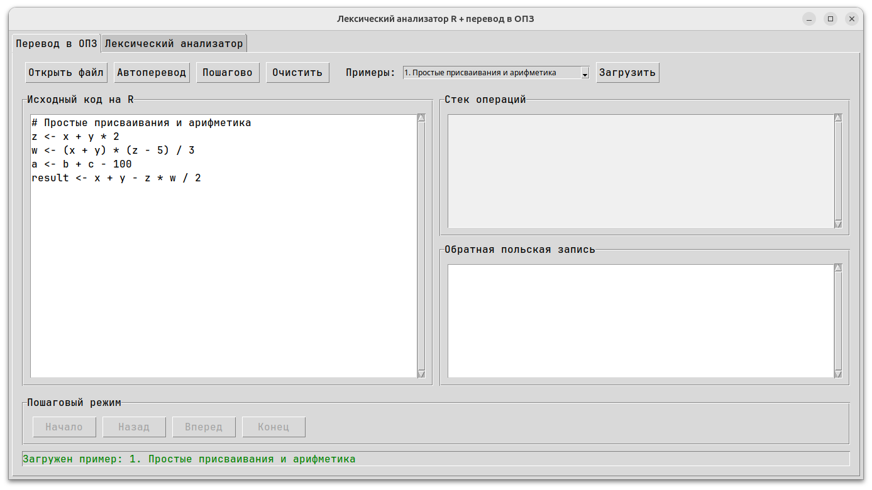

Программа поддерживает режим автоматического перевода в ОПЗ.

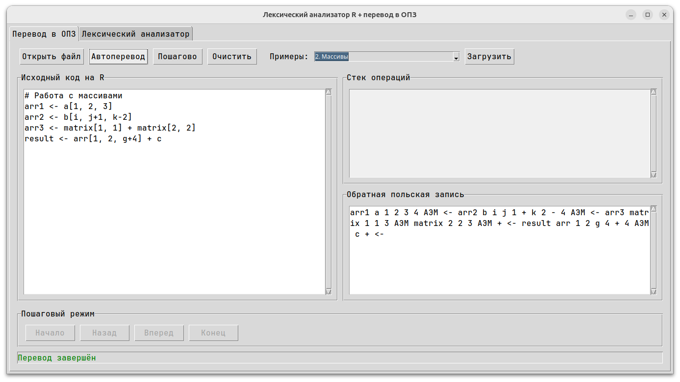

Помимо автоперевода программа предоставляет пользователю возможность запустить алгоритм перевода в пошаговом режиме.

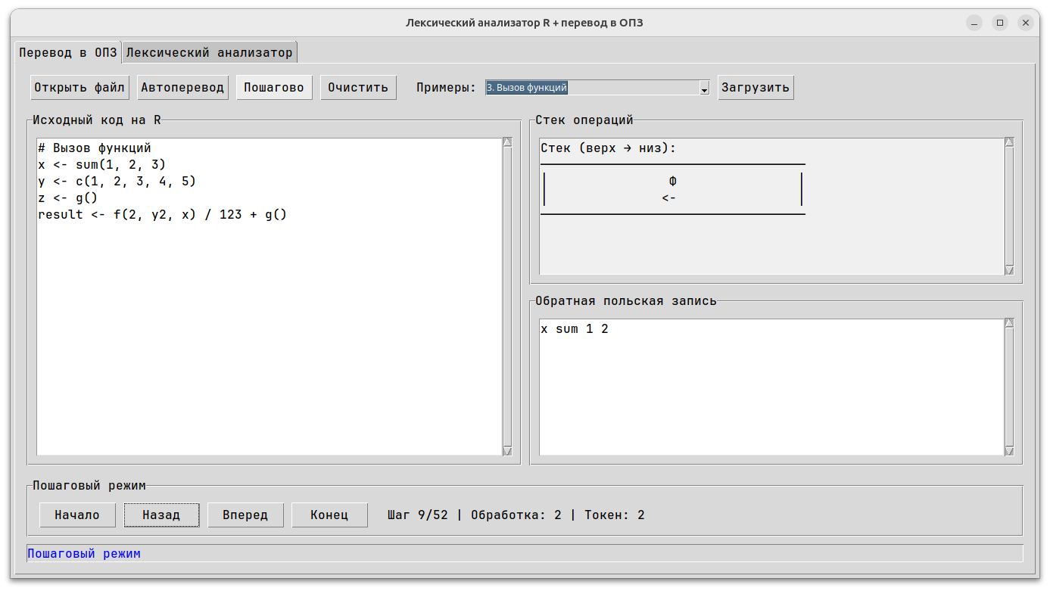

Пользователь может выбрать какой-либо из примеров для демонстрации работы программы.

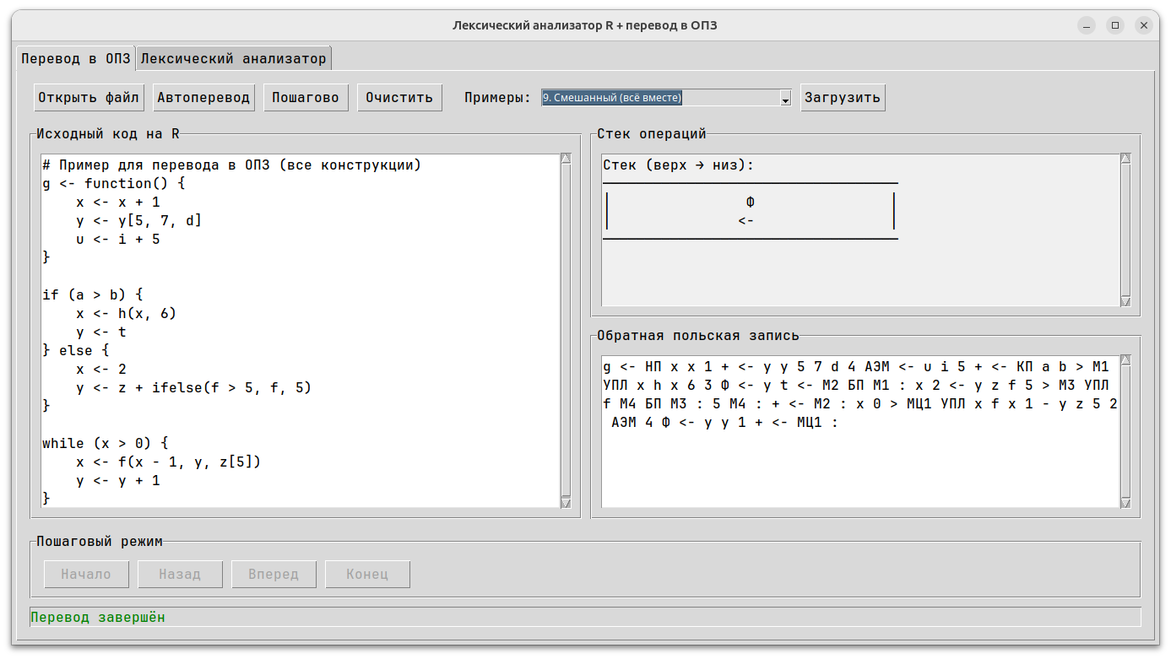

Структура компонентов программы

Класс OPZConverter

Основной класс, реализующий алгоритм Дейкстры с расширениями.

Таблица приоритетов

PRIORITIES = {
# Открывающие конструкции (приоритет 0)
'(': 0, '[': 0, 'АЭМ': 0, 'Ф': 0, 'IF': 0, 'WHILE': 0, 'FUNCTION': 0,

# Закрывающие конструкции (приоритет 1)
')': 1, ']': 1, 'THEN': 1, 'ELSE': 1, ';': 1, '\n': 1,

# Присваивание (приоритет 2)
'=': 2, '<-': 2, '<<-': 2, '->': 2, '->>': 2, ':=': 2,

# Логические операции (приоритеты 3-5)
'||': 3, '|': 3, '&&': 4, '&': 4, '!': 5,

# Отношения (приоритет 6)
'<': 6, '>': 6, '<=': 6, '>=': 6, '==': 6, '!=': 6,

# Арифметика (приоритеты 7-9)
'+': 7, '-': 7, '*': 8, '/': 8, '^': 9, '**': 9,
}

Основные атрибуты состояния

Атрибут Назначение
stack Стек операций (аналог стека алгоритма Дейкстры)
output Выходная строка ОПЗ
label_counter Счётчик для генерации уникальных меток
array_depth / array_operand_count Обработка операции АЭМ
func_depth / func_arg_count Обработка операции Ф
if_depth / if_labels Обработка условных конструкций
while_depth / while_labels Обработка циклов

Реализация ключевых алгоритмов

Обработка массивов (операция АЭМ)

if value == '[':
self.stack.append('АЭМ')
self.array_operand_count.append(2) # имя_массива + первый_индекс
self.array_depth += 1

if value == ']':
# Выталкиваем всё до АЭМ
while self.stack and self.stack[-1] != 'АЭМ':
self.output.append(self.stack.pop())
# Добавляем операцию АЭМ со счётчиком
count = self.array_operand_count.pop()
self.output.append(str(count))
self.output.append('АЭМ')

if value == ',' and self.array_depth > 0:
# Запятая наращивает счётчик операндов
self.array_operand_count[-1] += 1

Пример перевода: a[i+20, j] → a i 20 + j 3АЭМ

Обработка функций (операция Ф)

if value == '(' and self.last_was_identifier:
self.stack.append('Ф')
self.func_arg_count.append(1) # имя_функции считается операндом

if value == ')':
if self.func_depth > 0:
while self.stack and self.stack[-1] != 'Ф':
self.output.append(self.stack.pop())
count = self.func_arg_count.pop() + 1
self.output.append(str(count))
self.output.append('Ф')

Пример: f(x, z, y+2) → f x z y 2 + 4Ф

Обработка условного оператора if-else

# IF заносится в стек с приоритетом 0
if value_lower == 'if':
self.stack.append('IF')
self.if_depth += 1

# THEN генерирует условный переход
def handle_then(self):
while self.stack and self.stack[-1] != 'IF':
self.output.append(self.stack.pop())
mi = f"M{self.label_counter}"
self.label_counter += 1
self.output.append(mi)
self.output.append('УПЛ')

# ELSE генерирует безусловный переход и метку
if value_lower == 'else':
m_end = f"M{self.label_counter}"
self.output.append(m_end)
self.output.append('БП')
self.output.append(m_else)
self.output.append(':')

Формат ОПЗ для условного оператора:

условие M1 УПЛ оператор1 M2 БП M1: оператор2 M2:

Обработка цикла while

Расширение алгоритма для поддержки циклов (аналогично условному оператору):

if value_lower == 'while':
self.stack.append('WHILE')
self.while_depth += 1

# При обработке '(' после while генерируется метка цикла
if value == ')' and self.while_depth > 0:
m_while = f"МЦ{self.while_counter}"
self.output.append(m_while)
self.output.append('УПЛ')

Пошаговая визуализация

Программа сохраняет историю состояний для пошагового просмотра:

def _save_state(self, action, token_value):
state = {
'step': len(self.history),
'action': action,
'stack': self.stack.copy(),
'output': self.output.copy(),
'current_token': token_value,
}
self.history.append(state)

Это позволяет:
Просматривать процесс перевода по шагам
Анализировать состояние стека на каждом этапе
Отлаживать алгоритм

Полный текст разработанной программы:

import tkinter as tk
from tkinter import ttk, filedialog, messagebox, scrolledtext
from pathlib import Path

from lexer import RLexer, LexemType

class OPZConverter:
"""Класс для перевода в ОПЗ с поддержкой while и function"""

PRIORITIES = {
'(': 0, '[': 0, 'АЭМ': 0, 'Ф': 0, 'IF': 0, 'WHILE': 0, 'FUNCTION': 0,
')': 1, ']': 1, 'THEN': 1, 'ELSE': 1, ';': 1, '\n': 1,
'=': 2, '<-': 2, '<<-': 2, '->': 2, '->>': 2, ':=': 2,
'||': 3, '|': 3, '&&': 4, '&': 4, '!': 5,
'<': 6, '>': 6, '<=': 6, '>=': 6, '==': 6, '!=': 6,
'+': 7, '-': 7, '*': 8, '/': 8, '%%': 8, '%/%': 8,
'^': 9, '**': 9, ':': 10, '?': 10, '~': 10, '$': 11, '@': 11,
}

CONTROL_KEYWORDS = {'if', 'else', 'while', 'for', 'function', 'return', 'next', 'break'}

def __init__(self):
self.reset_all()

def reset_all(self):
self.stack = []
self.output = []
self.history = []
self.current_step = -1
self.tokens = []
self.current_pos = 0
self.array_depth = 0
self.array_operand_count = []
self.func_depth = 0
self.func_arg_count = []
self.last_was_identifier = False
self.if_depth = 0
self.else_encountered = False
self.label_counter = 1
self.if_labels = []
self.block_depth = 0
self.tokens_ahead = []
self.in_ifelse = False
self.ifelse_commas = 0
self.in_while = False
self.while_labels = []
self.while_depth = 0
self.in_function = False
self.function_depth = 0
self.func_name = None
self.waiting_for_func_name = False
self.while_counter = 1

def get_priority(self, op):
return self.PRIORITIES.get(op, 0)

def is_operator(self, token):
return token.lex_type == LexemType.OPERATION

def is_operand(self, token):
if token.lex_type in (LexemType.IDENTIFIER, LexemType.NUMBER, LexemType.STRING):
return True
if token.lex_type == LexemType.KEYWORD:
if token.value not in self.CONTROL_KEYWORDS and token.value != 'ifelse':
return True
return False

def _save_state(self, action, token_value):
display_token = token_value.replace('\n', '\\n').replace('\r', '\\r') if token_value else ""
state = {
'step': len(self.history),
'action': action,
'stack': self.stack.copy(),
'output': self.output.copy(),
'current_token': display_token,
}
self.history.append(state)

def load_history(self, history):
self.history = history
self.current_step = 0

def convert_expression(self, tokens):
self.reset_all()
self.tokens = tokens
self.tokens_ahead = tokens

self._save_state("Начало", "")

i = 0
while i < len(tokens):
token = tokens[i]
self.current_pos = i

next_tokens = tokens[i+1:] if i+1 < len(tokens) else []

self._process_token(token, next_tokens)
if token.value == '\n':
self._save_state(f"Обработка: \\n", token.value)
else:
self._save_state(f"Обработка: {token.value}", token.value)
i += 1

self._close_pending_ifs()
while self.stack:
op = self.stack.pop()
if op not in ('(', ')'):
self.output.append(op)

self._save_state("Завершение", "")
return ' '.join(self.output), self.history

def _has_else_ahead(self, next_tokens):
for t in next_tokens:
if t.value.lower() == 'else':
return True
if t.value == '{':
continue
if t.value not in ('\n', '\r', ' ', ';'):
break
return False

def _handle_if_close(self):
if self.if_depth > 0 and any(x == 'IF' for x in self.stack):
while self.stack and self.stack[-1] != 'IF':
op = self.stack.pop()
if op not in ('(', 'АЭМ', 'Ф', '['):
self.output.append(op)
if self.stack and self.stack[-1] == 'IF':
self.stack.pop()
if self.if_labels:
m = self.if_labels.pop()
self.output.append(m)
self.output.append(':')
self.if_depth -= 1
self.else_encountered = False

def _close_pending_ifs(self):
while self.if_depth > 0:
self._handle_if_close()

def handle_then(self):
while self.stack and self.stack[-1] != 'IF':
op = self.stack.pop()
if op not in ('(', 'АЭМ', 'Ф', '['):
self.output.append(op)
if self.stack and self.stack[-1] == 'IF':
mi = f"M{self.label_counter}"
self.label_counter += 1
self.if_labels.append(mi)
self.output.append(mi)
self.output.append('УПЛ')

def flush_stack_to_output(self, until=None):
while self.stack:
top = self.stack[-1]
if until and top == until:
break
if top not in ('(', 'АЭМ', 'Ф', 'IF', 'WHILE', 'FUNCTION', '['):
op = self.stack.pop()
self.output.append(op)
else:
break

def _process_token(self, token, next_tokens=None):
value = token.value
lex_type = token.lex_type
value_lower = value.lower() if isinstance(value, str) else value

if value == ';':
if self.block_depth > 0:
while self.stack and self.stack[-1] not in ('(', '[', '{', 'IF', 'WHILE', 'FUNCTION'):
op = self.stack.pop()
if op not in ('(', '[', '{', 'IF', 'WHILE', 'FUNCTION'):
self.output.append(op)
else:
self._handle_if_close()
self.flush_stack_to_output()
self.array_depth = 0
self.array_operand_count = []
self.func_depth = 0
self.func_arg_count = []
self.last_was_identifier = False
return

if value == '\n' or value == '\r':
if self.block_depth > 0:
while self.stack and self.stack[-1] not in ('(', '[', '{', 'IF', 'WHILE', 'FUNCTION'):
op = self.stack.pop()
if op not in ('(', '[', '{', 'IF', 'WHILE', 'FUNCTION'):
self.output.append(op)
else:
if not self.in_ifelse:
self._handle_if_close()
self.flush_stack_to_output()
self.array_depth = 0
self.array_operand_count = []
self.func_depth = 0
self.func_arg_count = []
self.last_was_identifier = False
return

if value_lower == 'function':
while self.stack and self.stack[-1] in ('<-', '<<-', '->', '->>', ':=', '='):
op = self.stack.pop()
self.output.append(op)
self.function_depth += 1
self.last_was_identifier = False
return

if value_lower == 'while':
self.stack.append('WHILE')
self.while_depth += 1
self.in_while = True
self.last_was_identifier = False
return

if value_lower == 'ifelse':
self.stack.append('IF')
self.if_depth += 1
self.else_encountered = False
self.in_ifelse = True
self.ifelse_commas = 0
self.last_was_identifier = False
return

if value_lower == 'if':
self.stack.append('IF')
self.if_depth += 1
self.else_encountered = False
self.last_was_identifier = False
return

if value_lower == 'then':
self.handle_then()
self.last_was_identifier = False
return

if value_lower == 'else':
if self.if_depth > 0 and not self.else_encountered:
while self.stack and self.stack[-1] != 'IF':
op = self.stack.pop()
if op not in ('(', '[', '{'):
self.output.append(op)

m_end = f"M{self.label_counter}"
self.label_counter += 1
self.output.append(m_end)
self.output.append('БП')

if self.if_labels:
m_else = self.if_labels.pop()
else:
m_else = f"M{self.label_counter}"
self.label_counter += 1

self.output.append(m_else)
self.output.append(':')
self.if_labels.append(m_end)
self.else_encountered = True
else:
while self.stack and self.stack[-1] != 'IF':
op = self.stack.pop()
if op not in ('(', '[', '{'):
self.output.append(op)

self.last_was_identifier = False
return

if self.is_operand(token):
if self.waiting_for_func_name:
self.output.append(value)
self.output.append('НП')
self.waiting_for_func_name = False
else:
self.output.append(value)
self.last_was_identifier = True
return

if lex_type == LexemType.COMMENT:
return

if value == '{':
if self.function_depth > 0 and self.block_depth == 0:
self.output.append('НП')
self.stack.append('{')
self.block_depth += 1
self.last_was_identifier = False
return

if value == '}':
while self.stack and self.stack[-1] != '{':
op = self.stack.pop()
if op not in ('(', '['):
self.output.append(op)
if self.stack and self.stack[-1] == '{':
self.stack.pop()
self.block_depth -= 1

if self.block_depth == 0 and self.while_depth > 0:
while self.stack and self.stack[-1] != 'WHILE':
op = self.stack.pop()
if op not in ('(', '['):
self.output.append(op)
if self.stack and self.stack[-1] == 'WHILE':
self.stack.pop()

if self.while_labels:
m_end = self.while_labels.pop()
self.output.append(m_end)
self.output.append(':')
self.while_depth -= 1
self.in_while = False

if self.block_depth == 0 and self.function_depth > 0:
self.output.append('КП')
self.function_depth -= 1

if self.block_depth == 0 and self.if_depth > 0 and not self.else_encountered:
if next_tokens and self._has_else_ahead(next_tokens):
pass
else:
self._handle_if_close()
elif self.block_depth == 0 and self.if_depth > 0 and self.else_encountered:
self._handle_if_close()

self.last_was_identifier = False
return

if value == '(':
if self.last_was_identifier:
self.stack.append('Ф')
self.func_arg_count.append(1)
self.func_depth += 1
else:
self.stack.append('(')
self.last_was_identifier = False
return

if value == ')':
if self.in_ifelse:
while self.stack and self.stack[-1] != 'IF':
op = self.stack.pop()
if op not in ('(', '[', '{'):
self.output.append(op)
if self.stack and self.stack[-1] == 'IF':
self.stack.pop()
if self.if_labels:
m_end = self.if_labels.pop()
self.output.append(m_end)
self.output.append(':')
self.if_depth -= 1
self.in_ifelse = False
self.ifelse_commas = 0
self.last_was_identifier = False
return

if self.func_depth > 0:
while self.stack and self.stack[-1] != 'Ф':
op = self.stack.pop()
if op not in ('(', 'АЭМ', '['):
self.output.append(op)
if self.stack and self.stack[-1] == 'Ф':
self.stack.pop()
count = self.func_arg_count.pop() + 1 if self.func_arg_count and self.func_arg_count[-1] > 1 else 1
self.output.append(str(count))
self.output.append('Ф')
self.func_depth -= 1
self.last_was_identifier = False
return

if self.while_depth > 0 and any(x == 'WHILE' for x in self.stack):
while self.stack and self.stack[-1] != 'WHILE':
op = self.stack.pop()
if op not in ('(', '['):
self.output.append(op)
m_while = f"МЦ{self.while_counter}"
self.while_counter += 1
self.while_labels.append(m_while)
self.output.append(m_while)
self.output.append('УПЛ')
self.last_was_identifier = False
return

while self.stack and self.stack[-1] not in ('(', 'IF'):
op = self.stack.pop()
if op not in ('АЭМ', 'Ф', '['):
self.output.append(op)
if self.stack and self.stack[-1] == '(':
self.stack.pop()

if self.if_depth > 0 and any(x == 'IF' for x in self.stack) and not self.else_encountered and not self.in_ifelse:
self.handle_then()

self.last_was_identifier = False
return

if value == '[':
self.stack.append('АЭМ')
self.array_operand_count.append(2)
self.array_depth += 1
self.last_was_identifier = False
return

if value == ']':
while self.stack and self.stack[-1] != 'АЭМ':
op = self.stack.pop()
if op != '[':
self.output.append(op)
if self.stack and self.stack[-1] == 'АЭМ':
self.stack.pop()
count = self.array_operand_count.pop() if self.array_operand_count else 2
self.output.append(str(count))
self.output.append('АЭМ')
self.array_depth -= 1
self.last_was_identifier = False
return

if value == ',':
if self.in_ifelse:
self.ifelse_commas += 1
if self.ifelse_commas == 1:
while self.stack and self.stack[-1] != 'IF':
op = self.stack.pop()
if op not in ('(', '[', '{'):
self.output.append(op)
if self.stack and self.stack[-1] == 'IF':
mi = f"M{self.label_counter}"
self.label_counter += 1
self.if_labels.append(mi)
self.output.append(mi)
self.output.append('УПЛ')
elif self.ifelse_commas == 2:
while self.stack and self.stack[-1] != 'IF':
op = self.stack.pop()
if op not in ('(', '[', '{'):
self.output.append(op)

m_end = f"M{self.label_counter}"
self.label_counter += 1
self.output.append(m_end)
self.output.append('БП')

if self.if_labels:
m_else = self.if_labels.pop()
else:
m_else = f"M{self.label_counter}"
self.label_counter += 1

self.output.append(m_else)
self.output.append(':')
self.if_labels.append(m_end)
self.last_was_identifier = False
return

if self.array_depth > 0:
while self.stack and self.stack[-1] != 'АЭМ':
self.output.append(self.stack.pop())
if self.array_operand_count:
self.array_operand_count[-1] += 1
elif self.func_depth > 0:
while self.stack and self.stack[-1] != 'Ф':
self.output.append(self.stack.pop())
if self.func_arg_count:
self.func_arg_count[-1] += 1
elif self.if_depth > 0:
if not self.else_encountered:
self.handle_then()
self.else_encountered = True
else:
while self.stack and self.stack[-1] != '(':
self.output.append(self.stack.pop())
self.last_was_identifier = False
return

if self.is_operator(token):
priority = self.get_priority(value)
while (self.stack and self.stack[-1] not in ('(', 'АЭМ', 'Ф', 'IF', 'WHILE', 'FUNCTION', '[') and
self.get_priority(self.stack[-1]) >= priority):
self.output.append(self.stack.pop())
self.stack.append(value)
self.last_was_identifier = False
return

if value in ('<-', '<<-', '->', '->>', ':=', '='):
priority = self.get_priority(value)
while (self.stack and self.stack[-1] not in ('(', 'АЭМ', 'Ф', 'IF', 'WHILE', 'FUNCTION', '[') and
self.get_priority(self.stack[-1]) >= priority):
self.output.append(self.stack.pop())
self.stack.append(value)
self.last_was_identifier = False
return

if lex_type == LexemType.DELIMITER:
self.output.append(value)
self.last_was_identifier = False
return

def step_forward(self):
if self.current_step < len(self.history) - 1:
self.current_step += 1
return self.history[self.current_step]
return None

def step_backward(self):
if self.current_step > 0:
self.current_step -= 1
return self.history[self.current_step]
return None

def reset_to_start(self):
self.current_step = 0
return self.history[0] if self.history else None

def go_to_end(self):
self.current_step = len(self.history) - 1
return self.history[-1] if self.history else None

def get_current_state(self):
if 0 <= self.current_step < len(self.history):
return self.history[self.current_step]
return None

class SharedData:
def __init__(self):
self.tokens = []
self.errors = []
self.identifiers = {}
self.numbers = {}
self.strings = {}
self.comments = {}
self.keywords = {}
self.delimiters = {}
self.operations = {}

class LexicalAnalyzerGUI:
def __init__(self, parent, shared, default_font):
self.parent = parent
self.shared = shared
self.default_font = default_font
self.setup_ui()

def setup_ui(self):
main = ttk.Frame(self.parent, padding="15")
main.pack(fill=tk.BOTH, expand=True)
main.columnconfigure(0, weight=1)
main.rowconfigure(0, weight=1)

notebook = ttk.Notebook(main)
notebook.grid(row=0, column=0, sticky="nsew")

tf = ttk.Frame(notebook)
notebook.add(tf, text="Лексемы")
tf.columnconfigure(0, weight=1)
tf.rowconfigure(0, weight=1)
self.tokens_text = scrolledtext.ScrolledText(tf, font=self.default_font)
self.tokens_text.grid(row=0, column=0, sticky="nsew")

tf2 = ttk.Frame(notebook)
notebook.add(tf2, text="Таблицы")
tf2.columnconfigure(0, weight=1)
tf2.rowconfigure(0, weight=1)
self.tables_text = scrolledtext.ScrolledText(tf2, font=self.default_font)
self.tables_text.grid(row=0, column=0, sticky="nsew")

ef = ttk.Frame(notebook)
notebook.add(ef, text="Ошибки")
ef.columnconfigure(0, weight=1)
ef.rowconfigure(0, weight=1)
self.errors_text = scrolledtext.ScrolledText(ef, font=self.default_font, bg='#fff0f0', fg='red')
self.errors_text.grid(row=0, column=0, sticky="nsew")

sf = ttk.LabelFrame(main, text="Статистика", padding="10")
sf.grid(row=1, column=0, sticky="ew", pady=(15, 0))

self.stats_labels = {}
items = [("Всего лексем:", 0), ("Идентификаторов:", 2), ("Чисел:", 4),
("Строк:", 6), ("Ключевых слов:", 8), ("Операций:", 10), ("Ошибок:", 12)]

bold_font = (self.default_font[0], self.default_font[1], 'bold')
for i, (label, col) in enumerate(items):
ttk.Label(sf, text=label, font=bold_font).grid(row=0, column=col, sticky='w', padx=(20 if i > 0 else 0, 5))
self.stats_labels[label] = ttk.Label(sf, text="0", foreground="blue", font=bold_font)
self.stats_labels[label].grid(row=0, column=col + 1, sticky='w', padx=5)

def update(self):
self._update_tokens()
self._update_tables()
self._update_errors()
self._update_stats()

def _update_tokens(self):
self.tokens_text.delete(1.0, tk.END)
if not self.shared.tokens:
self.tokens_text.insert(1.0, "Нет данных. Выполните перевод.")
return
self.tokens_text.insert(1.0, "ПОСЛЕДОВАТЕЛЬНОСТЬ ЛЕКСЕМ\n" + "=" * 90 + "\n")
self.tokens_text.insert(tk.END, f"{'№':4s} {'Код':8s} {'Значение':30s} {'Стр':4s} {'Статус':10s}\n")
self.tokens_text.insert(tk.END, "-" * 90 + "\n")
for i, t in enumerate(self.shared.tokens[:200], 1):
status = "ОШИБКА" if t.lex_type == LexemType.ERROR else "OK"
val = t.value.replace('\n', '\\n').replace('\r', '\\r')
self.tokens_text.insert(tk.END, f"{i:4d} {t.code:8s} {val[:30]:30s} {t.line:4d} {status:10s}\n")
if t.error_msg:
self.tokens_text.insert(tk.END, f" └─ {t.error_msg}\n")

def _update_tables(self):
self.tables_text.delete(1.0, tk.END)
if not self.shared.tokens:
self.tables_text.insert(1.0, "Нет данных.")
return
out = ["=" * 80, "ТАБЛИЦЫ ЛЕКСЕМ", "=" * 80]
out.append("\n1. КЛЮЧЕВЫЕ СЛОВА:")
for w, i in sorted(self.shared.keywords.items(), key=lambda x: x[1])[:20]:
out.append(f" W{i:4d} : {w}")
out.append("\n2. ИДЕНТИФИКАТОРЫ:")
for n, i in sorted(self.shared.identifiers.items(), key=lambda x: x[1])[:20]:
out.append(f" I{i:4d} : {n}")
out.append("\n3. ЧИСЛА:")
for n, i in sorted(self.shared.numbers.items(), key=lambda x: x[1])[:20]:
out.append(f" N{i:4d} : {n}")
self.tables_text.insert(1.0, '\n'.join(out))

def _update_errors(self):
self.errors_text.delete(1.0, tk.END)
if self.shared.errors:
for e in self.shared.errors[:50]:
self.errors_text.insert(tk.END, f"{e}\n")
else:
self.errors_text.insert(1.0, "✅ Ошибок нет")

def _update_stats(self):
error_cnt = len([t for t in self.shared.tokens if t.lex_type == LexemType.ERROR])
stats = {
"Всего лексем:": len(self.shared.tokens),
"Идентификаторов:": len(self.shared.identifiers),
"Чисел:": len(self.shared.numbers),
"Строк:": len(self.shared.strings),
"Ключевых слов:": len([t for t in self.shared.tokens if t.lex_type == LexemType.KEYWORD]),
"Операций:": len([t for t in self.shared.tokens if t.lex_type == LexemType.OPERATION]),
"Ошибок:": error_cnt
}
for label, val in stats.items():
if label in self.stats_labels:
color = "red" if label == "Ошибок:" and val > 0 else "blue"
self.stats_labels[label].config(text=str(val), foreground=color)

class RPNConverterGUI:
def __init__(self, parent, shared, lexer_app, default_font):
self.parent = parent
self.shared = shared
self.lexer_app = lexer_app
self.default_font = default_font
self.converter = OPZConverter()
self.history = []
self.setup_ui()

def setup_ui(self):
main = ttk.Frame(self.parent, padding="15")
main.pack(fill=tk.BOTH, expand=True)
main.columnconfigure(0, weight=1)
main.columnconfigure(1, weight=1)
main.rowconfigure(1, weight=1)

toolbar = ttk.Frame(main)
toolbar.grid(row=0, column=0, columnspan=2, sticky="ew", pady=(0, 15))
ttk.Button(toolbar, text="Открыть файл", command=self.open_file).pack(side=tk.LEFT, padx=5)
ttk.Button(toolbar, text="Автоперевод", command=self.auto_convert).pack(side=tk.LEFT, padx=5)
ttk.Button(toolbar, text="Пошагово", command=self.start_step).pack(side=tk.LEFT, padx=5)
ttk.Button(toolbar, text="Очистить", command=self.clear_all).pack(side=tk.LEFT, padx=5)

ttk.Label(toolbar, text="Примеры:").pack(side=tk.LEFT, padx=(20, 5))
self.example_var = tk.StringVar()
self.example_combo = ttk.Combobox(
toolbar,
textvariable=self.example_var,
values=[
"1. Простые присваивания и арифметика",
"2. Массивы",
"3. Вызов функций",
"4. Смешанный (арифметика + массивы)",
"5. Тернарный оператор ifelse",
"6. Условный оператор if-else",
"7. Цикл while",
"8. Объявление функции",
"9. Смешанный (всё вместе)"
],
state="readonly",
width=40
)
self.example_combo.pack(side=tk.LEFT, padx=5)
ttk.Button(toolbar, text="Загрузить", command=self.load_selected_example).pack(side=tk.LEFT, padx=5)

left = ttk.LabelFrame(main, text="Исходный код на R", padding="10")
left.grid(row=1, column=0, sticky="nsew", padx=(0, 10))
left.columnconfigure(0, weight=1)
left.rowconfigure(0, weight=1)
self.code_text = scrolledtext.ScrolledText(left, font=self.default_font)
self.code_text.grid(row=0, column=0, sticky="nsew")

right = ttk.Frame(main)
right.grid(row=1, column=1, sticky="nsew")
right.columnconfigure(0, weight=1)
right.rowconfigure(0, weight=1)
right.rowconfigure(1, weight=1)

sf = ttk.LabelFrame(right, text="Стек операций", padding="10")
sf.grid(row=0, column=0, sticky="nsew", pady=(0, 10))
sf.columnconfigure(0, weight=1)
sf.rowconfigure(0, weight=1)
self.stack_text = scrolledtext.ScrolledText(sf, font=self.default_font, bg='#f0f0f0')
self.stack_text.grid(row=0, column=0, sticky="nsew")

of = ttk.LabelFrame(right, text="Обратная польская запись", padding="10")
of.grid(row=1, column=0, sticky="nsew")
of.columnconfigure(0, weight=1)
of.rowconfigure(0, weight=1)
self.output_text = scrolledtext.ScrolledText(of, font=self.default_font)
self.output_text.grid(row=0, column=0, sticky="nsew")

cf = ttk.LabelFrame(main, text="Пошаговый режим", padding="10")
cf.grid(row=2, column=0, columnspan=2, sticky="ew", pady=(15, 0))

self.step_btns = {}
for name, txt, cmd in [('reset', 'Начало', self.step_reset),
('back', 'Назад', self.step_back),
('forward', 'Вперед', self.step_forward),
('end', 'Конец', self.step_end)]:
btn = ttk.Button(cf, text=txt, command=cmd, state=tk.DISABLED)
btn.pack(side=tk.LEFT, padx=5)
self.step_btns[name] = btn

self.step_info = ttk.Label(cf, text="", font=self.default_font)
self.step_info.pack(side=tk.LEFT, padx=20)

self.status = ttk.Label(main, text="Готов", relief=tk.SUNKEN, anchor=tk.W)
self.status.grid(row=3, column=0, columnspan=2, sticky="ew", pady=(10, 0))

self.example_var.set("1. Простые присваивания и арифметика")
self.load_selected_example()

def get_examples(self):
return {
"1. Простые присваивания и арифметика": """# Простые присваивания и арифметика
z <- x + y * 2
w <- (x + y) * (z - 5) / 3
a <- b + c - 100
result <- x + y - z * w / 2""",

"2. Массивы": """# Работа с массивами
arr1 <- a[1, 2, 3]
arr2 <- b[i, j+1, k-2]
arr3 <- matrix[1, 1] + matrix[2, 2]
result <- arr[1, 2, g+4] + c""",

"3. Вызов функций": """# Вызов функций
x <- sum(1, 2, 3)
y <- c(1, 2, 3, 4, 5)
z <- g()
result <- f(2, y2, x) / 123 + g()""",

"4. Смешанный (арифметика + массивы)": """# Смешанный пример
y1 <- a1 * (b + c) - d / (e - 1)
y2 <- a[1, 2, g+4] + c
z3 <- f(2, y2, x) / 123 + g()
result <- y1 + y2 * z3""",

"5. Тернарный оператор ifelse": """# Тернарный оператор ifelse
z <- ifelse(x > y, x + 1, y - 1)
result <- ifelse(z > 10, z * 2, z / 2)
t4 <- hi + ifelse(a > b, b + 1, x + i - 2)
h5 <- ifelse(f > 5, f, 5)""",

"6. Условный оператор if-else": """# Условный оператор if-else
if (x > 10) {
x <- x - 1
y <- y + 1
}

if (a > b) {
x <- 1; y <- 2
} else {
x <- 3
}""",

"7. Цикл while": """# Цикл while
while (a > b) {
x <- x - 1
y <- y - 1
z <- z + 1
}

while (i < 10) {
sum <- sum + i
i <- i + 1
}""",

"8. Объявление функции": """# Объявление функции
f <- function() {
x <- x + 1
y <- y + 1
}""",

"9. Смешанный (всё вместе)": """# Пример для перевода в ОПЗ (все конструкции)
g <- function() {
x <- x + 1
y <- y[5, 7, d]
u <- i + 5
}

if (a > b) {
x <- h(x, 6)
y <- t
} else {
x <- 2
y <- z + ifelse(f > 5, f, 5)
}

while (x > 0) {
x <- f(x - 1, y, z[5])
y <- y + 1
}"""
}

def load_selected_example(self):
selected = self.example_var.get()
examples = self.get_examples()
if selected in examples:
self.code_text.delete(1.0, tk.END)
self.code_text.insert(1.0, examples[selected])
self.status.config(text=f"Загружен пример: {selected}", foreground="green")

def open_file(self):
fn = filedialog.askopenfilename(filetypes=[("R files", "*.r"), ("All", "*.*")])
if fn:
with open(fn, 'r', encoding='utf-8') as f:
self.code_text.delete(1.0, tk.END)
self.code_text.insert(1.0, f.read())
self.status.config(text=f"Загружен: {Path(fn).name}", foreground="green")

def run_lexical(self, code):
lexer = RLexer()
self.shared.tokens = lexer.tokenize(code)
self.shared.errors = lexer.errors.copy()
self.shared.identifiers = lexer.identifiers.copy()
self.shared.numbers = lexer.numbers.copy()
self.shared.strings = lexer.strings.copy()
self.shared.comments = lexer.comments.copy()
self.shared.keywords = lexer.keywords.copy()
self.shared.delimiters = lexer.delimiters.copy()
self.shared.operations = lexer.operations.copy()
self.lexer_app.update()

def auto_convert(self):
code = self.code_text.get(1.0, tk.END)
if not code.strip():
messagebox.showwarning("", "Нет кода!")
return
try:
self.run_lexical(code)
significant = [t for t in self.shared.tokens if t.lex_type != LexemType.COMMENT]
self.converter = OPZConverter()
rpn, self.history = self.converter.convert_expression(significant)
self.output_text.delete(1.0, tk.END)
self.output_text.insert(1.0, rpn)
self.status.config(text="Перевод завершён", foreground="green")
for btn in self.step_btns.values():
btn.config(state=tk.DISABLED)
self.step_info.config(text="")
except Exception as e:
messagebox.showerror("Ошибка", str(e))

def start_step(self):
code = self.code_text.get(1.0, tk.END)
if not code.strip():
messagebox.showwarning("", "Нет кода!")
return
try:
self.run_lexical(code)
significant = [t for t in self.shared.tokens if t.lex_type != LexemType.COMMENT]
self.converter = OPZConverter()
rpn, self.history = self.converter.convert_expression(significant)
self.converter.load_history(self.history)
for btn in self.step_btns.values():
btn.config(state=tk.NORMAL)
self.converter.current_step = 0
self.update_display()
self.status.config(text="Пошаговый режим", foreground="blue")
except Exception as e:
messagebox.showerror("Ошибка", str(e))

def update_display(self):
state = self.converter.get_current_state()
if state:
self.stack_text.delete(1.0, tk.END)
if state['stack']:
self.stack_text.insert(1.0, "Стек (верх → низ):\n" + "─" * 35 + "\n")
for op in reversed(state['stack']):
self.stack_text.insert(tk.END, f"│ {str(op)[:31]:^31} │\n")
self.stack_text.insert(tk.END, "─" * 35)
else:
self.stack_text.insert(1.0, "Стек пуст\n" + "─" * 35)

self.output_text.delete(1.0, tk.END)
if state['output']:
self.output_text.insert(1.0, ' '.join(state['output']))

token = state.get('current_token', '')
action = state.get('action', '')
total = len(self.history)
current = state['step'] + 1 if state['step'] >= 0 else 0
self.step_info.config(text=f"Шаг {current}/{total} | {action} | Токен: {token}")

self.step_btns['back'].config(state=tk.NORMAL if self.converter.current_step > 0 else tk.DISABLED)
self.step_btns['forward'].config(state=tk.NORMAL if self.converter.current_step < len(self.history) - 1 else tk.DISABLED)
self.step_btns['reset'].config(state=tk.NORMAL if self.converter.current_step > 0 else tk.DISABLED)
self.step_btns['end'].config(state=tk.NORMAL if self.converter.current_step < len(self.history) - 1 else tk.DISABLED)

def step_forward(self):
if self.converter.step_forward():
self.update_display()

def step_back(self):
if self.converter.step_backward():
self.update_display()

def step_reset(self):
self.converter.reset_to_start()
self.update_display()

def step_end(self):
self.converter.go_to_end()
self.update_display()

def clear_all(self):
self.code_text.delete(1.0, tk.END)
self.output_text.delete(1.0, tk.END)
self.stack_text.delete(1.0, tk.END)
self.converter.reset_all()
for btn in self.step_btns.values():
btn.config(state=tk.DISABLED)
self.step_info.config(text="")
self.status.config(text="Готов", foreground="green")

self.shared.tokens = []
self.shared.errors = []
self.shared.identifiers = {}
self.shared.numbers = {}
self.shared.strings = {}
self.shared.comments = {}
self.shared.keywords = {}
self.shared.delimiters = {}
self.shared.operations = {}
self.lexer_app.update()

class CombinedApplication:
def __init__(self, root):
self.root = root
self.root.title("Лексический анализатор R + перевод в ОПЗ")
self.root.geometry("1600x900")

self.default_font = ('JetBrains Mono', 12)

style = ttk.Style()
style.configure('.', font=self.default_font)
style.configure('TLabel', font=self.default_font)
style.configure('TButton', font=self.default_font)
style.configure('TFrame', font=self.default_font)
style.configure('TLabelframe', font=self.default_font)
style.configure('TLabelframe.Label', font=self.default_font)
style.configure('TNotebook', font=self.default_font)
style.configure('TNotebook.Tab', font=self.default_font)
style.configure('TCombobox', font=self.default_font)

self.shared = SharedData()

self.notebook = ttk.Notebook(root)
self.notebook.pack(fill=tk.BOTH, expand=True, padx=5, pady=5)

self.rpn_frame = ttk.Frame(self.notebook)
self.notebook.add(self.rpn_frame, text="Перевод в ОПЗ")

self.lexer_frame = ttk.Frame(self.notebook)
self.notebook.add(self.lexer_frame, text="Лексический анализатор")
self.lexer_app = LexicalAnalyzerGUI(self.lexer_frame, self.shared, self.default_font)

self.rpn_app = RPNConverterGUI(self.rpn_frame, self.shared, self.lexer_app, self.default_font)

def main():
root = tk.Tk()
app = CombinedApplication(root)
root.mainloop()

if __name__ == "__main__":
main()

Вывод
Реализация в файле polska.py является расширением классического алгоритма Дейкстры. Она учитывает особенности языка R, включая функции, массивы и управляющие конструкции. Алгоритм корректно преобразует входную последовательность токенов в ОПЗ.

